Bài 8: KHÁI NIỆM BẢN VẼ KĨ THUẬT – HÌNH CẮT

1/ Khái niệm: Hình cắt là hình biểu diễn phần vật thể ở phía sau mặt phẳng cắt.
2/ Công dụng: Trên bản vẽ kĩ thuật thường dùng hình cắt để biểu diễn hình dạng bên trong của vật thể.
3/ Cách nhận biết: Phần vật thể bị mặt phẳng cắt cắt qua được kẻ bằng nét gạch gạch.
Luyện tập:
Các hình bản vẽ sau, hình nào sử dụng hình cắt, hình cắt trên hình chiếu nào?
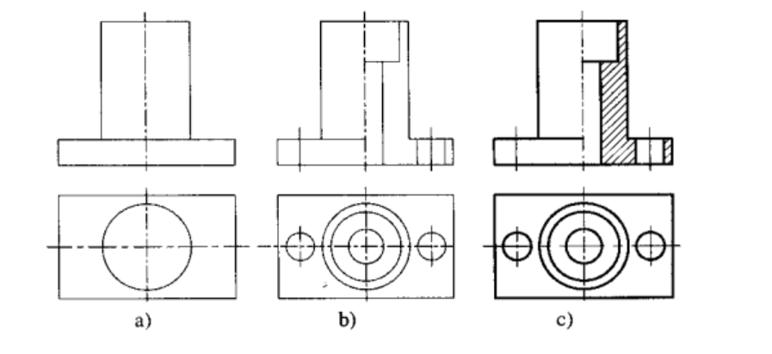
BÀI 9: BẢN VẼ CHI TIẾT

I. Nội dung bản vẽ chi tiết
- Bản vẽ chi tiết là bản vẽ thể hiện hình dạng, kích thước và các yêu cầu kĩ thuật của chi tiết.
- Bao gồm:
+ Các hình biểu diễn
+ Khung bản vẽ, khung tên
+ Các con số kích thước
+ Các yêu cầu kĩ thuật
- Công dụng: Bản vẽ chi tiết là tài liệu kĩ thuật dùng trong việc chế tạo và kiểm tra chi tiết.

II. Đọc bản vẽ chi tiết
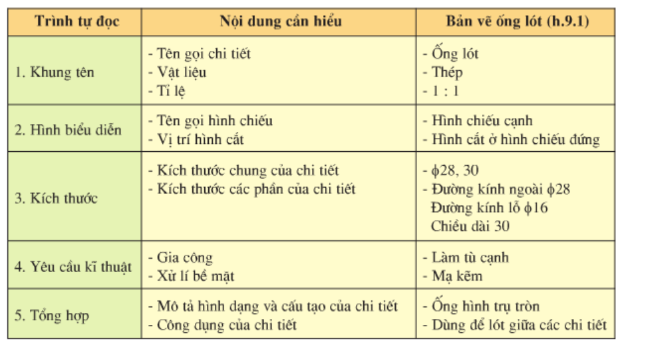
Luyện tập:
Đọc bản vẽ chi tiết sau:
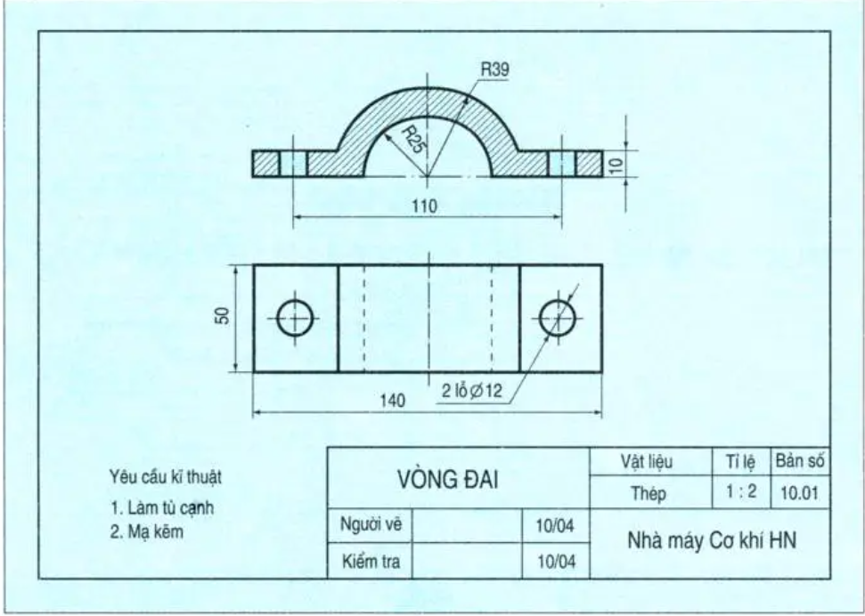
BÀI 11: BIỂU DIỄN REN

I. Chi tiết có ren:
Công dụng của ren: Liên kết các chi tiết với nhau và để truyền lực.

II. Quy ước vẽ ren:

1. Ren ngoài
- Ren ngoài là ren được hình thành mặt ngoài của chi tiết .
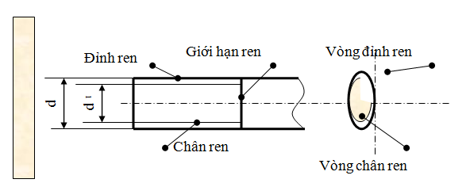
Hình chiếu của ren trục
- Quy ước vẽ ren ngoài:
  - Đường đỉnh ren được vẽ bằng nét liền đậm
  - Đường chân ren được vẽ bằng nét liền mảnh
  - Đường giới hạn ren được vẽ bằng nét liền đậm
  - Vòng đỉnh ren được vẽ đóng kín bằng nét liền đậm
  - Vòng chân ren được vẽ hở bằng nét liền mảnh
- Lưu ý:
  - Vòng tròn chân ren chỉ vẽ ¾ vòng tròn .

2. Ren trong
- Ren trong là ren được hình thành ở mặt trong của lỗ .
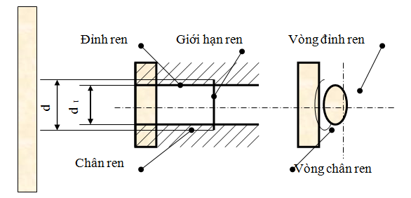
- Hình cắt và hình chiếu của ren lỗ
  - Quy ước vẽ ren trong có mặt cắt nhìn thấy:
  - Đường đỉnh ren được vẽ bằng nét liền đậm
  - Đường chân ren được vẽ bằng nét liền mảnh
  - Đường giới hạn ren được vẽ bằng nét liền đậm
  - Vòng đỉnh ren được vẽ đóng kín bằng nét liền đậm
  - Vòng chân ren được vẽ hở bằng nét liền mảnh
- Lưu ý:
  - Vòng tròn chân ren chỉ vẽ ¾ vòng tròn .
  - Phần hở luôn ở phía trên bên phải

3. Ren bị che khuất( ren không nhìn thấy)
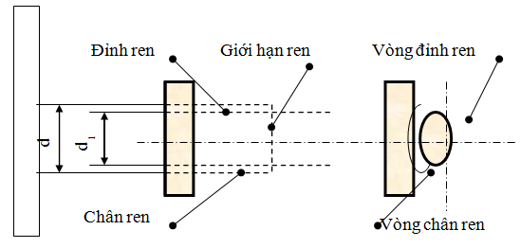
Hình biểu diễn ren khuất
- Quy ước:
  - Các đường giới hạn ren, đường đỉnh ren, đường chân ren, đều vẽ bằng nét đứt
BÀI 12: THỰC HÀNH
ĐỌC BẢN VẼ CHI TIẾT CÓ REN

I. Chuẩn bị
Dụng cụ : thước êke, compa, bút chì, tẩy 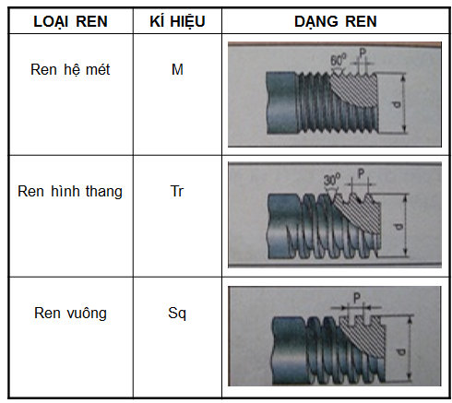
Kí hiệu loại ren

II. Nội dung thực hành
- Trình tự đọc bản vẽ chi tiết:
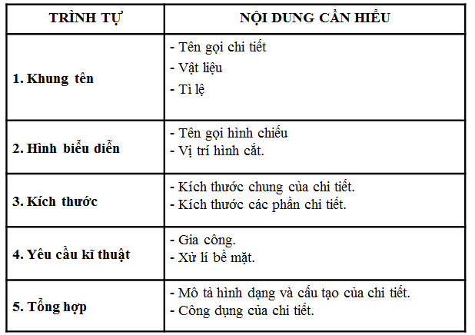
Thực hành: Đọc bản vẽ chi tiết vòng đai
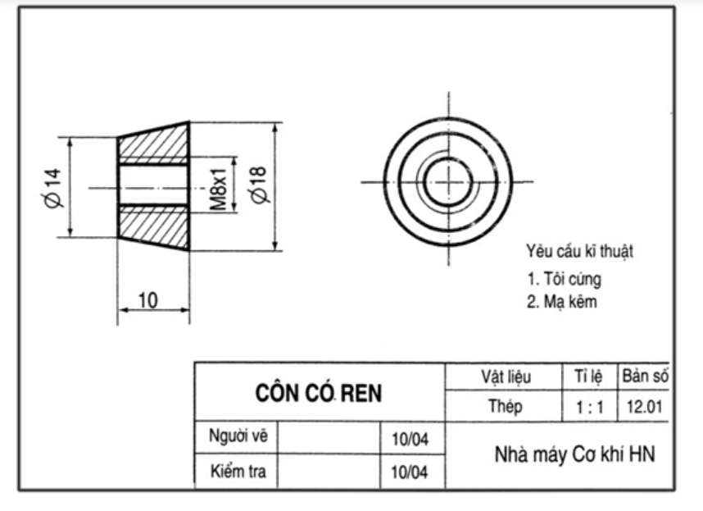
BÀI 13: BẢN VẼ LẮP

I. Nội dung của bản vẽ lắp
1. Công dụng
Bản vẽ lắp diễn tả hình dạng, kết cấu của một sản phẩm và vị trí tương quan giữa các chi tiết.
Bản vẽ lắp là tài liệu kĩ thuật chủ yếu dùng trong thiết kế, lắp ráp và sử dụng sản phẩm.
2. Nội dung
Có 4 nội dung:
- Hình biểu diễn: Gồm hình chiếu và hình cắt diễn tả hình dạng, kết cấu và vị trí các chi tiết máy của bộ vòng đai.
- Kích thước: Gồm kích thước chung của sản phẩm, kích thước lắp của các chi tiết.
- Bảng kê: Gồm số thứ tự, tên gọi chi tiết, số lượng,vật liệu…
- Khung tên: Tên sản phẩm, tỷ lệ, kí hiệu bản vẽ, cơ sở thiết kế…

II. Đọc bản vẽ lắp
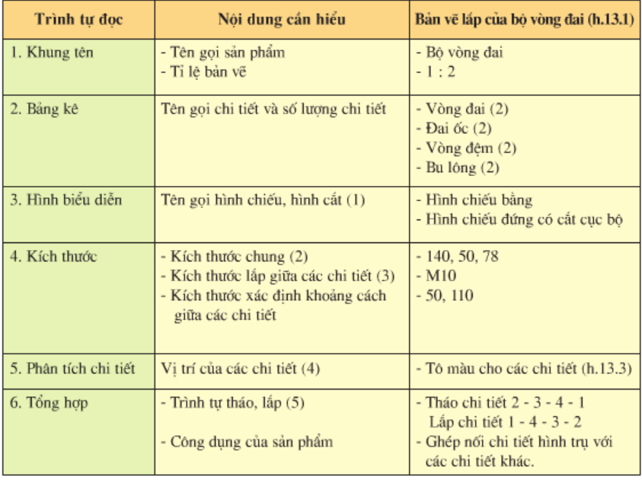
LUYỆN TẬP: Đọc bản vẽ bộ ròng rọc hình 14.1 sgk

Bài 15: BẢN VẼ NHÀ

I. Nội dung bản vẽ nhà
1. Khái niệm
- Bản vẽ nhà là một loại bản vẽ xây dựng thường dùng.
- Bản vẽ nhà gồm các hình biểu diễn (mặt bằng, mặt đứng, mặt cắt) và các số liệu xác định hình dạng, kích thước, cấu tạo của ngôi nhà.
2. Nội dung
Nội dung: Gồm: Mặt bằng, mặt đứng, mặt cắt, các số liệu
a. Mặt cắt:
- Là hình cắt có mặt phẳng cắt song song mặt phẳng chiếu đứng hoặc mặt phẳng chiếu cạnh
- Diễn tả: các bộ phận và kích thước của ngôi nhà theo chiều cao.(cao tường cao mái, cao cửa,....)
b. Mặt đứng:
- Là hình chiếu vuông góc các mặt ngoài của ngôi nhà
- Diễn tả: hình dạng bên ngoài gồm các mặt chính, mặt bên, sau,..
c. Mặt bằng:
- Là hình cắt mặt bằng của ngôi nhà
- Diễn tả vị trí, kích thước (rộng- dài) các tường,cửa đi cửa sổ, cột, các thiết bị đồ đạc....
- Mặt bằng là hình biểu diễn quan trọng nhất của bản vẽ nhà.

II. Kí hiệu qui ước một số bộ phận của ngôi nhà
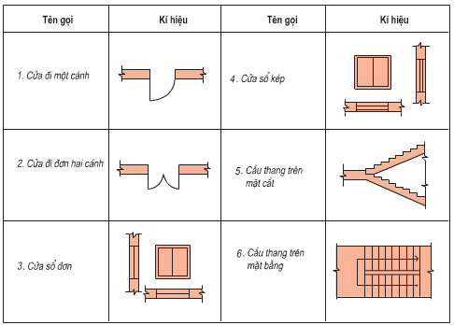

III. Đọc bản vẽ nhà
Trình tự đọc | Nội dung cần tìm hiểu | Bản vẽ nhà ở (h16.1)
1.Khung tên | -Tên gọi ngôi nhà  -Tỉ lệ bản vẽ | -Nhà ở  -1:100
2.Hình biểu diễn | -Tên gọi hình chiếu  -Tên gọi mặt cắt | -Mặt đứng  -Mặt cắt A-A, mặt bằng
3.Kích thước | -Kích thước chung  -Kích thước từng bộ phận | -10200,6000,5900  -Phòng sinh hoạt chung:3000x4500  -Phòng ngủ:3000x3000  -Hiên:1500x3000  -Khu (bếp, tắm, xí):3000x3000  -Nền:800  -Tường:2900  -Mái cao:2200
4.Các bộ phận | -Số phòng  -Số cửa đi và cửa sổ  -Các bộ phận khác | -3 Phòng  -3 cửa đi và 9 cửa sổ đơn  -Hiên có lan can và khu phụ

